Министерство цифрового развития, связи и массовых коммуникаций  Российской Федерации  (Минцифры России) | Исполнительные органы субъектов  Российской Федерации, осуществляющие государственное управление в сфере  образования

Исх. №________ «____» _________

Федеральная служба по надзору в сфере образования и науки
(Рособрнадзор)

Исх. №________ «____» ________

Об обработке персональных данных при проведении государственной итоговой аттестации

ОБ ОТДЕЛЬНЫХ ВОПРОСАХ УЧАСТИЯ В ИТОГОВОМ
СОБЕСЕДОВАНИИ ПО РУССКОМУ ЯЗЫКУ, ИТОГОВЫМ СОЧИНЕНИИ
(ИЗЛОЖЕНИИ), ГОСУДАРСТВЕННОЙ ИТОГОВОЙ АТТЕСТАЦИИ
ПО ОБРАЗОВАТЕЛЬНЫМ ПРОГРАММАМ ОСНОВНОГО ОБЩЕГО
И СРЕДНЕГО ОБЩЕГО ОБРАЗОВАНИЯ ОБУЧАЮЩИХСЯ,
ОТКАЗЫВАЮЩИХСЯ ОТ ОБРАБОТКИ ПЕРСОНАЛЬНЫХ ДАННЫХ

В связи с поступающими обращениями граждан и органов исполнительной власти субъектов Российской Федерации, осуществляющих государственное управление в сфере образования, Рособрнадзор и Минцифры России в рамках своей компетенции разъясняют.
По вопросу предоставления согласия на обработку персональных данных сообщаем.
В соответствии с положениями Федерального закона от 27 июля 2006 г. № 152-ФЗ «О персональных данных» (далее – Закон о персональных данных) обработка персональных данных должна осуществляться с соблюдением принципов и правил, предусмотренных Законом о персональных данных, обработка персональных данных допускается с согласия субъекта персональных данных на обработку его персональных данных.
Вместе с тем Законом о персональных данных предусмотрены случаи, когда согласия субъекта персональных данных на обработку его персональных данных не требуется.
Так, в соответствии с пунктом 2 части 1 статьи 6 Закона о персональных данных допускается обработка персональных данных без согласия, если она необходима для осуществления и выполнения возложенных законодательством Российской Федерации на оператора функций, полномочий и обязанностей.
Таким образом, обработка персональных данных в рамках внесения в соответствующие информационные системы данных обучающегося, в случаях и объеме, установленных законодательством Российской Федерации для прохождения государственной итоговой аттестации по образовательным программам основного общего и среднего общего образования (далее – ГИА), не требует оформления согласия на обработку персональных данных.
По вопросу получения отказа на обработку персональных данных сообщаем.
В соответствии с пунктами 1 и 2 части 2 статьи 98 Федерального закона от 29 декабря 2012 г. № 273-ФЗ «Об образовании в Российской Федерации» (далее – Закон об образовании) в целях информационного обеспечения проведения государственной итоговой аттестации обучающихся, освоивших основные образовательные программы основного общего и среднего общего образования, и приема в образовательные организации для получения среднего профессионального и высшего образования создается федеральная информационная система обеспечения проведения государственной итоговой аттестации обучающихся, освоивших основные образовательные программы основного общего и среднего общего образования, и приема граждан в образовательные организации для получения среднего профессионального и высшего образования (далее – ФИС ГИА и приема) и региональные информационные системы обеспечения проведения государственной итоговой аттестации обучающихся, освоивших основные образовательные программы основного общего и среднего общего образования (далее – РИС ГИА).
Постановлением Правительства Российской Федерации от 29 ноября 2021 г. № 2085 утверждены Правила формирования и ведения федеральной информационной системы обеспечения проведения государственной итоговой аттестации обучающихся, освоивших основные образовательные программы основного общего и среднего общего образования, и приема граждан в образовательные организации для получения среднего профессионального и высшего образования и региональных информационных систем обеспечения проведения государственной итоговой аттестации обучающихся, освоивших основные образовательные программы основного общего и среднего общего образования (далее – Правила).
В соответствии с подпунктами «а» и «б» пункта 12 Правил в РИС ГИА вносятся сведения об участниках итогового собеседования по русскому языку, участниках итогового сочинения (изложения), включая сведения о страховом номере индивидуального лицевого счета (далее – СНИЛС) этих участников (для граждан Российской Федерации), и сведения об участниках государственной итоговой аттестации, в том числе участниках единого государственного экзамена (далее соответственно – участники экзаменов, экзамены), включая сведения о СНИЛС участников экзаменов (для граждан Российской Федерации).
Согласно подпункту «а» пункта 13 Правил в ФИС ГИА и приема вносятся сведения, аналогичные сведениям, указанным в пункте 12 Правил, в отношении проведения итогового собеседования по русскому языку, итогового сочинения (изложения), экзаменов за пределами территории Российской Федерации.
Требованиями к составу и формату сведений, вносимых и передаваемых в процессе репликации в федеральную информационную систему обеспечения проведения государственной итоговой аттестации обучающихся, освоивших основные образовательные программы основного общего и среднего общего образования, и приема граждан в образовательные организации для получения среднего профессионального и высшего образования и региональные информационные системы обеспечения проведения государственной итоговой аттестации обучающихся, освоивших основные образовательные программы основного общего и среднего общего образования, а также к срокам внесения и передачи в процессе репликации сведений в указанные информационные системы, утвержденными приказом Рособрнадзора от 11 июня 2021 г. № 805
(зарегистрирован в Минюсте России 1 сентября 2021 г., регистрационный № 64829), определен объем сведений, вносимых в РИС ГИА.
Так, об участнике итогового сочинения (изложения) вносятся: фамилия, имя, отчество (последнее – при наличии); пол; дата рождения; контактный телефон (при наличии); гражданство; СНИЛС (при наличии); реквизиты документа, удостоверяющего личность; наименование образовательной организации, в которой осваивается (освоена) образовательная программа среднего общего образования; номер класса (при наличии); об отнесении участника итогового сочинения (изложения) к категории лиц с ограниченными возможностями здоровья, детейинвалидов или инвалидов.
Об участнике государственной итоговой аттестации, являющемся обучающимся, осваивающим образовательные программы основного общего образования и (или) среднего общего образования (далее – обучающийся), вносятся: фамилия, имя, отчество (последнее – при наличии); пол; дата рождения; контактный телефон (при наличии); гражданство; СНИЛС (при наличии); реквизиты документа, удостоверяющего личность; наименование образовательной организации, в которой обучающийся осваивает образовательные программы основного общего образования или среднего общего образования; номер класса (при наличии); форма обучения.
Таким образом, на основании вышеизложенного, а также руководствуясь пунктом 2 части 1 статьи 6 Закона о персональных данных, обработка персональных данных обучающихся при проведении итоговой аттестации, завершающей освоение основных образовательных программ основного общего и среднего общего образования, при наличии условий, предусмотренных действующим законодательством Российской Федерации, и в объеме, предусмотренном действующим законодательством Российской Федерации, не противоречит требованиям Закона о персональных данных, в том числе в случаях поступления заявлений об отказе на обработку персональных данных от законных представителей обучающихся.
По вопросу обработки биометрических персональных данных сообщаем.
Согласно части 1 статьи 11 Закона о персональных данных к биометрическим персональным данным относятся сведения, которые характеризуют физиологические и биологические особенности человека, на основании которых можно установить его личность. Такие сведения, используемые оператором для установления личности субъекта персональных данных, могут обрабатываться только при наличии согласия в письменной форме субъекта персональных данных, за исключением случаев, предусмотренных частью 2 статьи 11 Закона о персональных данных. В иных случаях обработка таких сведений осуществляется с соблюдением общих норм Закона о персональных данных.
Обработка биометрических персональных данных в целях идентификации и (или) аутентификации автоматизированным способом регулируется Федеральным законом от 29 декабря 2022 г. № 572-ФЗ «Об осуществлении идентификации и (или) аутентификации физических лиц с использованием биометрических персональных данных, о внесении изменений в отдельные законодательные акты Российской Федерации и признании утратившими силу отдельных положений законодательных актов Российской Федерации» (далее – Федеральный закон № 572-ФЗ).
Действие Федерального закона № 572-ФЗ не распространяется на отношения, возникающие при осуществлении идентификации и (или) аутентификации с использованием биометрических персональных данных физических лиц, которые определены частью 2 статьи 1 Федерального закона № 572-ФЗ.
Так, положения Федерального закона № 572-ФЗ не распространяются, если при осуществлении идентификации и (или) аутентификации проверка соответствия предоставленных биометрических персональных данных физического лица его биометрическим персональным данным, содержащимся в информационной системе организации, осуществляется не автоматизированным способом, а с участием уполномоченного должностного лица.
Кроме того, к сфере регулирования Федерального закона № 572-ФЗ не относятся отношения, в рамках которых процесс обработки биометрических персональных данных не связан с процедурами идентификации и (или) аутентификации физических лиц.
Отношения, возникающие при обработке биометрических персональных данных физического лица в целях, не предусмотренных Федеральным законом № 572-ФЗ, или не относящиеся к сфере регулирования указанного федерального закона, регулируются общими нормами законодательства в области персональных данных.
В соответствии с пунктом 7 статьи 2 Федерального закона № 572-ФЗ идентификацией является совокупность мероприятий по установлению сведений о лице и их проверке, осуществляемых в соответствии с федеральными законами и принимаемыми в соответствии с ними нормативными правовыми актами, и сопоставлению данных сведений с идентификатором.
Аутентификацией согласно пункту 2 статьи 2 Федерального закона № 572-ФЗ является совокупность мероприятий по проверке лица на принадлежность ему идентификаторов посредством сопоставления их со сведениями о лице, которыми располагает лицо, проводящее аутентификацию, и установлению правомерности владения лицом идентификаторами посредством использования аутентифицирующих признаков в рамках процедуры аутентификации, в результате чего лицо считается установленным.
Исходя из указанных определений, результатом идентификации или аутентификации является соответственно установление сведений о лице или установление такого лица.
Таким образом, учитывая, что ни процессы, ни цели осуществления видеозаписи и записи голоса при проведении итогового собеседования по русскому языку и ГИА не относятся к сфере регулирования Федерального закона № 572-ФЗ, обработка таких записей голосов, а также видеозаписей, осуществляемых при проведении итогового собеседования по русскому языку и в пунктах проведения экзаменов, используемая не в целях установления личности (идентификации и (или) аутентификации), осуществляется в соответствии с общими правилами обработки персональных данных, установленными частью 1 статьи 6 Закона о персональных данных.
В отношении предусмотренного частью 16 статьи 3 Федерального закона № 572-ФЗ права физического лица представить отказ от сбора и размещения его биометрических персональных данных в целях проведения идентификации и (или) аутентификации (далее – отказ) отмечаем, что такой отказ направлен исключительно в целях реализации запрета на сбор и размещение биометрических персональных данных физического лица в единой биометрической системе и дальнейшего их использования для целей его идентификации и (или) аутентификации. Данный отказ не распространяется на обработку биометрических персональных данных физического лица, осуществляемую в целях, не предусмотренных Федеральным законом № 572-ФЗ.
По вопросу уничтожения персональных данных из ФИС ГИА и приема, РИС ГИА и федеральной информационной системы «Федеральный реестр сведений о документах об образовании и (или) о квалификации, документах об обучении» сообщаем.
В соответствии с частью 4 статьи 21 Закона о персональных данных в случае достижения цели обработки персональных данных оператор обязан прекратить обработку персональных данных или обеспечить ее прекращение (если обработка персональных данных осуществляется другим лицом, действующим по поручению оператора) и уничтожить персональные данные или обеспечить их уничтожение (если обработка персональных данных осуществляется другим лицом, действующим по поручению оператора) в срок, не превышающий тридцати дней с даты достижения цели обработки персональных данных, если иное не предусмотрено договором, стороной которого, выгодоприобретателем или поручителем по которому является субъект персональных данных, иным соглашением между оператором и субъектом персональных данных либо если оператор не вправе осуществлять обработку персональных данных без согласия субъекта персональных данных на основаниях, предусмотренных федеральными законами, включая архивное законодательство Российской Федерации.
Обращаем внимание, что настоящие разъяснения не содержат правовых норм или общих правил, конкретизирующих нормативные предписания, и не является нормативным правовым актом. Данные разъяснения носят информационно-разъяснительный характер по вопросам компетенции Рособрнадзора и Минцифры России.

Заместитель Министра Заместитель руководителя цифрового развития, связи Федеральной службы и массовых коммуникаций по надзору в сфере
Российской Федерации образования и науки

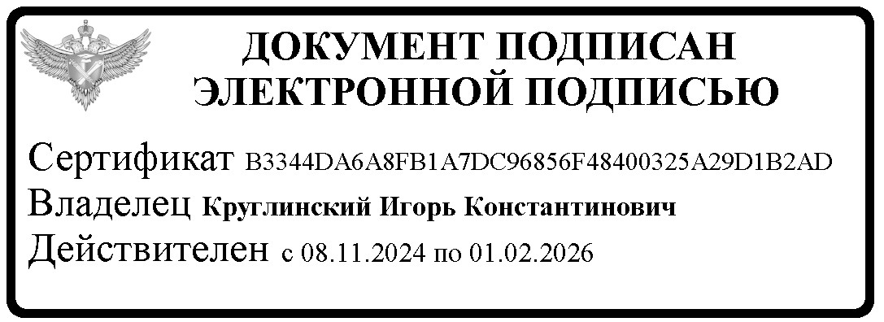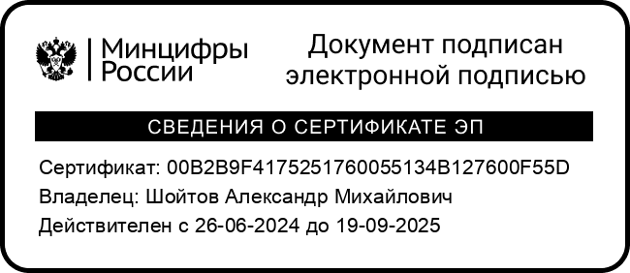

МШЭП

А.М. Шойтов И.К. Круглинский

